SP0202 Operación rechazada / Emisor con características para aplicar facilidad
RFC Emisor: SOSR8903218GA
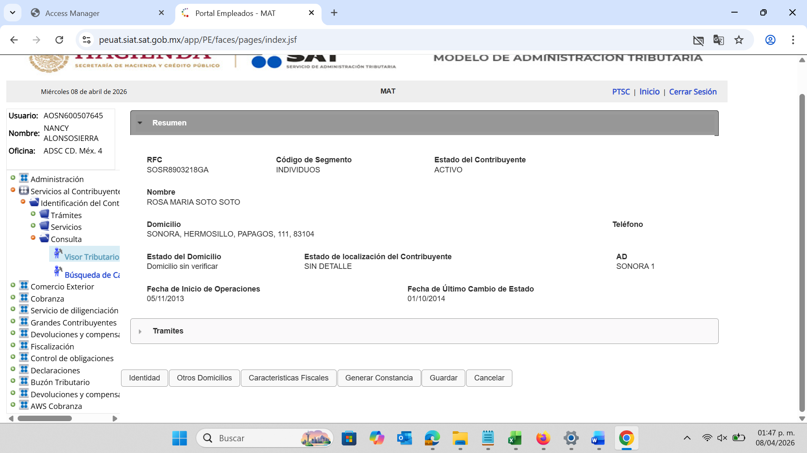
Aquí se le agrego el rol 300452 que era el que no traían en sus pruebas
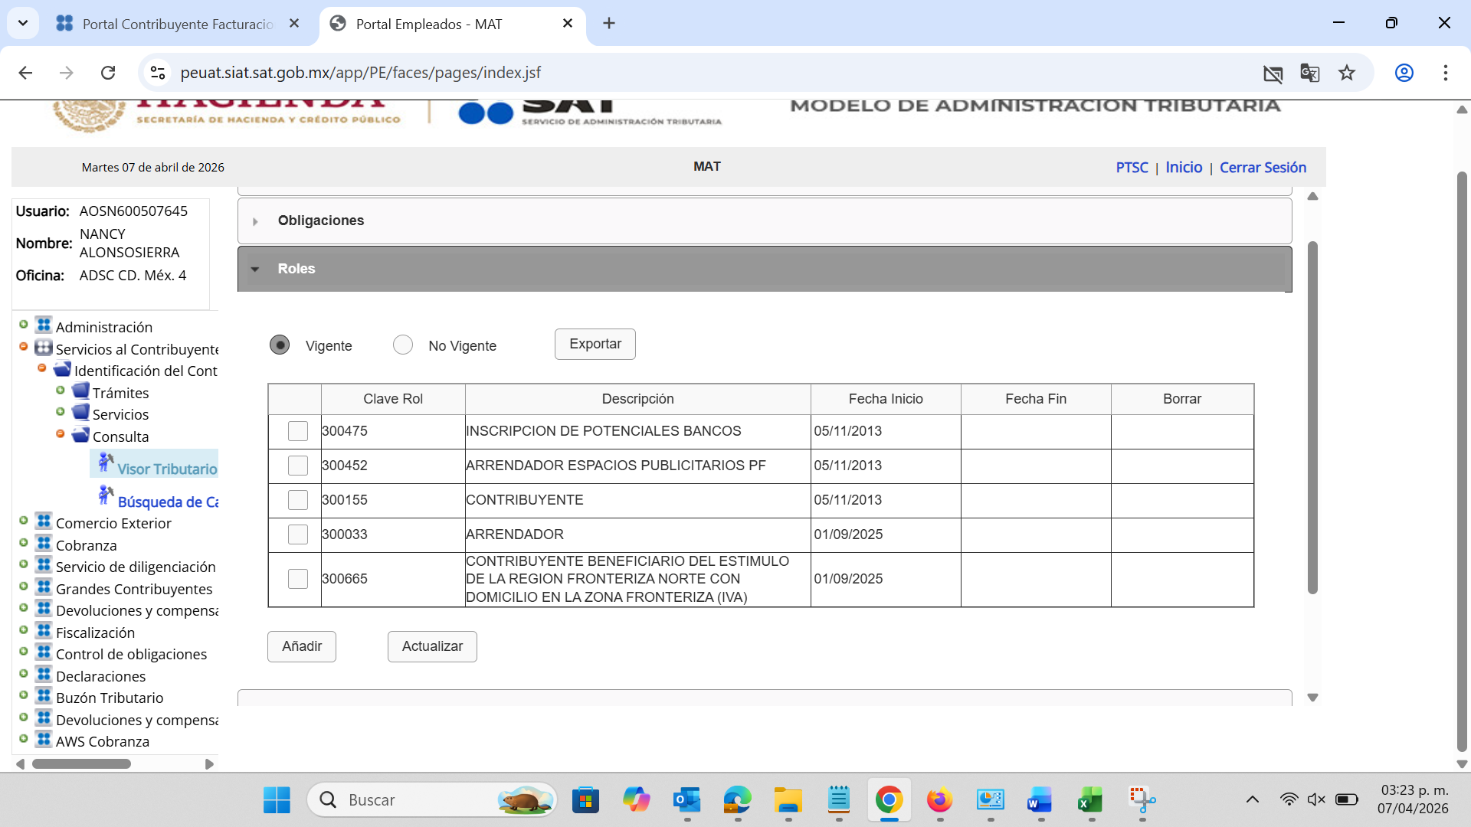

En las siguientes pantallas se visualiza que hacemos el retorno a como estaba en sus pruebas
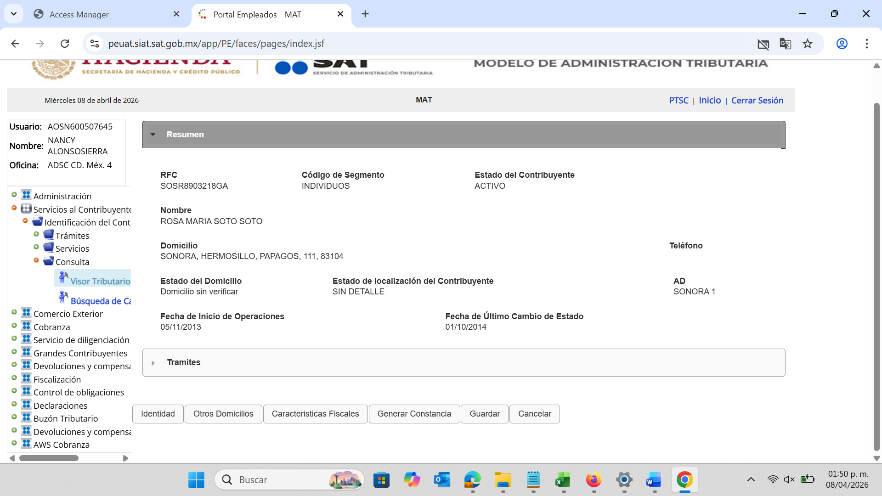
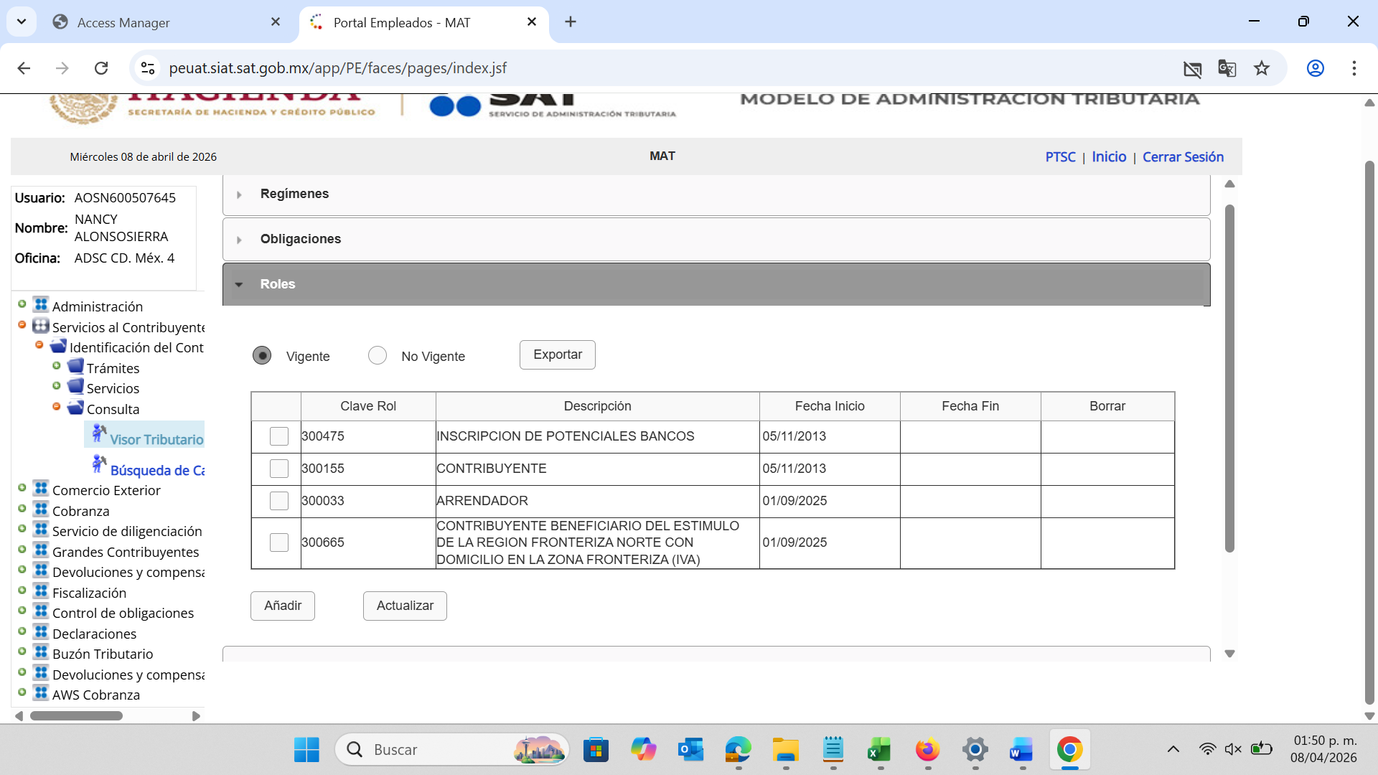

SP0406 Bandera de validez de obligaciones incorrecta.
RFC Emisor: OIGA5909039K0
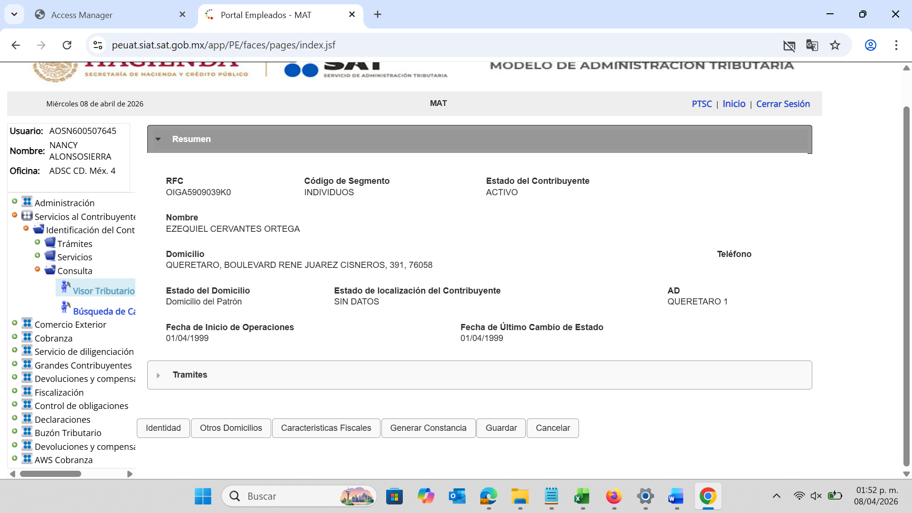
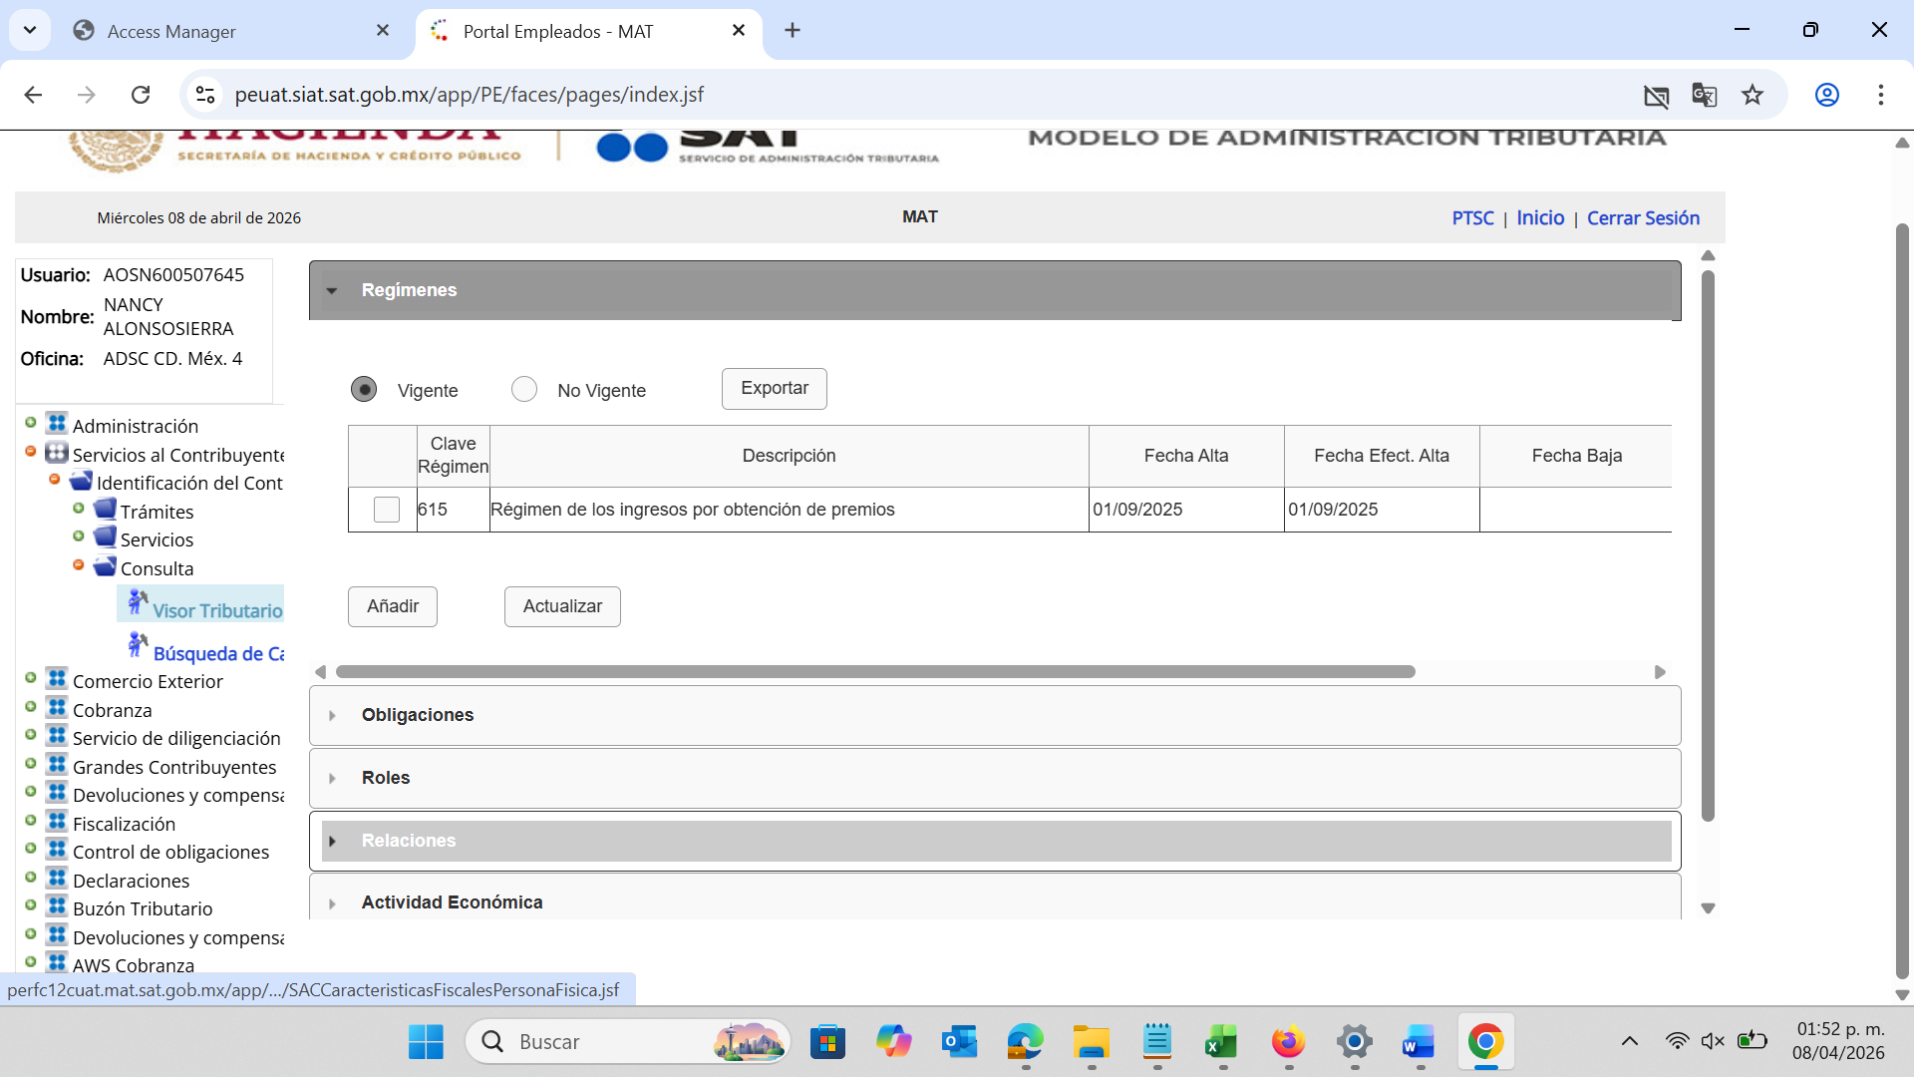
Aquí se le agrego los roles 300665 y 300682 que eran los que no traían en sus pruebas y corresponden a la zona fronteriza sur y norte para bandera 4

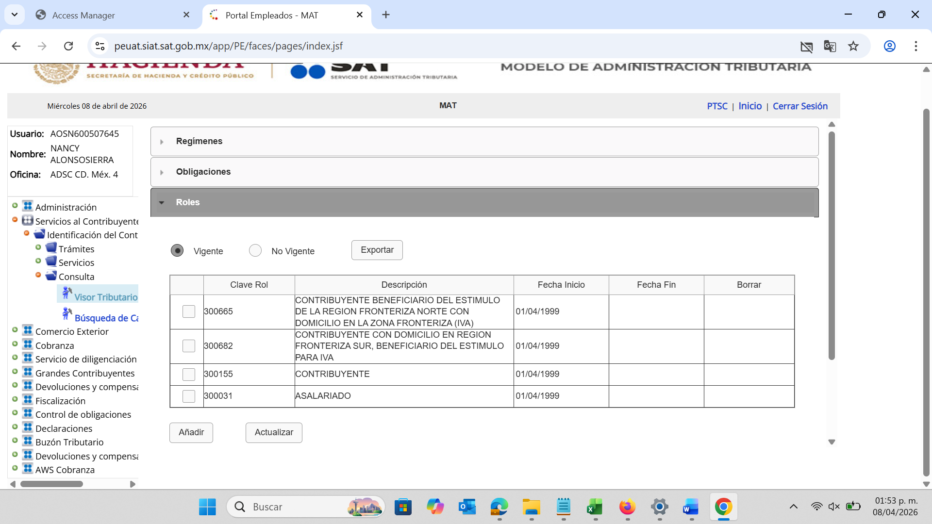
En las siguientes pantallas se visualiza que hacemos el retorno a como estaba en sus pruebas

